

**UNIVERSIDADE FEDERAL DO PARÁ**

**INSTITUTO DE CIÊNCIAS BIOLÓGICAS**

**PROGRAMA DE PÓS-GRADUAÇÃO EM GENÉTICA E BIOLOGIA MOLECULAR**



INSTITUTO FEDERAL DE EDUCAÇÃO, CIÊNCIA E TECNOLOGIA DO PARÁ

CAMPUS TUCURUÍ

Belém, 18 de Março de 2016.

**COMUNICADO DE ESCLARECIMENTO**

A Coordenação do Programa de Pós-Graduação em Genética e Biologia Molecular esclarece que em virtude da não aprovação orçamentária da CAPES até o momento, e também da não assinatura do Termo de Convênio entre a Universidade Federal do Pará e o Instituto Federal de Educação, Ciência e Tecnologia do Pará no que diz respeito à execução da turma de Mestrado no Campus Tucuruí, a efetivação da matrícula dos candidatos aprovados no Edital 3/2015–PPGBM – PROCESSO SELETIVO AO MESTRADO EM GENÉTICA E BIOLOGIA MOLECULAR - PPGBM 2016 – Turma de Tucuruí, Pará ainda não será efetivada.

Esta atitude, faz-se necessária para não prejudicar os aprovados, uma vez que, no ato de matrícula já se inicia a contagem dos 24 meses, prazo máximo para a conclusão do curso e, a falta de recursos financeiros impossibilita o deslocamento de professores e orientadores ao município de Tucuruí.

Esta coordenação acredita que assim que o Termo de Convênio for assinado e haja disponibilidade financeira ao Programa por parte da CAPES, as matrículas serão efetivadas e a execução do curso será iniciada.

Atenciosamente,

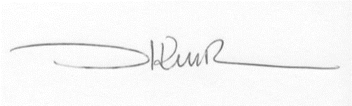

Prof. Dr. Artur Luiz da Costa da Silva

Coordenador do Programa de Pós-Graduação em Genética e Biologia Molecular